Durante la última intervención del ponente Diego, se mostraron multitud de materiales para trabajar la oralidad de manera lúdica con nuestro alumnado (tan diverso y a la vez tan complicado de atender). Dicha sesión fue una de las más productivas (a mi parecer) dado el carácter práctico de lo expuesto. De todos los materiales propuestos, muy interesantes todos, he utilizado en especial un juego llamado Faraway (entre otros) para contar historias a partir de las imágenes expuestas en unas cartas. Con este juego el alumnado no solo desarrolla la expresión oral, sino la imaginación, la capacidad de improvisación, la concentración, ….
En la misma línea, y partiendo de estas ideas, en clase estamos preparando un “Tele-cuento”, basado en el mismo principio que el juego mencionado, pero esta vez tratando también la expresión escrita. Cada alumno va elaborando por partes durante el trimestre su propio cuento: durante la primera fase describen los personajes, en la segunda el contexto, en la tercera la trama y por último el desenlace. Al finalizar cada parte cada alumno debe exponerla al resto para pedir opinión sobre lo que se puede mejorar. Finalmente, cuando la historia está terminada, elaboran las ilustraciones en A3 y lo cuentan a otras clases de forma oral sin guiones, solo con la ayuda de sus ilustraciones, e manera que también se desarrolla la capacidad de improvisación y por supuesto la expresión oral (además de perder el miedo a hablar en público).
Juego Faraway
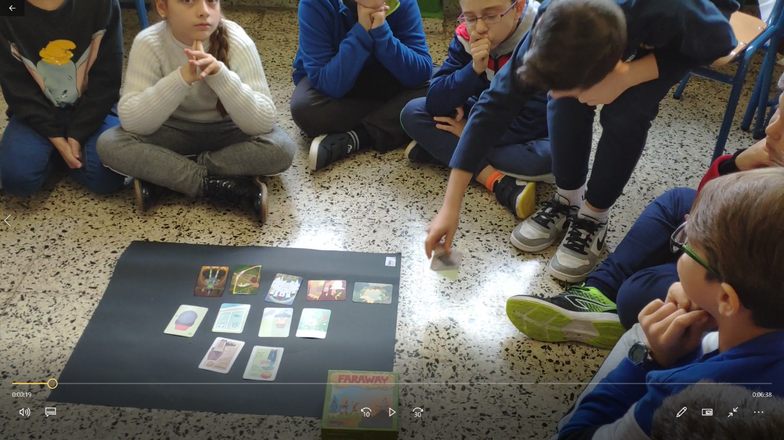

Tele-cuento
